МИНИСТЕРСТВО ОБРАЗОВАНИЯ И НАУКИ РОССИЙСКОЙ ФЕДЕРАЦИИ НОВОСИБИРСКИЙ ГОСУДАРСТВЕННЫЙ ТЕХНИЧЕСКИЙ УНИВЕРСТИЕТ

Лабораторная работа №5
по дисциплине «Базы данных»
Индексы и язык запросов SQL
Вариант 8

Группа: АВТ-310
Студент: Васильева К. А.
Преподаватель: Попова Т. С.

НОВОСИБИРСК 2025

Цель работы
Изучение индексов в PostgreSQL и их влияния на скорость поиска информации в базе данных. Изучение команды EXPLAIN. Получение навыков по работе с командой SELECT в среде PostgreSQL.
Задание
Ознакомиться с теоретическими сведениями о возможностях создания индексов и ограничений в среде PostgreSQL. С помощью функции add_n(int) добавить в какую-либо из таблиц, созданных в лабораторной работе №1, 1000 записей (таблица не должно содержать полей типа date, но должно быть хотя бы одно поле типа char). Выполнить команду EXPLAIN ANALYSE select * from таблица where поле(условие)значение. Здесь таблица – имя таблицы, в которую добавлялись записи, поле – имя поля, по которому осуществляется выборка, условие – поочередно каждое из условий =, <, >, between, значение – значение поля, являющееся критерием выборки. Проанализировать полученную после выполнения операции информацию. Создать индекс типа BTREE для поля, по которому ранее осуществлялась выборка. Выполнить команду EXPLAIN ANALYSE с теми же условиями, что и без индекса, проанализировать полученную после выполнения операции информацию, сравнить результаты выполнения операции по каждому из условий выборки. Удалить индекс. Создать индекс типа HASH для того же поля. Выполнить команду EXPLAIN ANALYSE с теми же условиями, что и ранее, проанализировать полученную после выполнения операции информацию, сравнить результаты выполнения операции по каждому из условий выборки. Удалить индекс. Выполнить команду EXPLAIN ANALYSE select * from таблица where upper(поле) (условие)значение, условия те же, что и ранее, значение вводится большими буквами, поле должно быть типа char. По полю типа char той же таблицы создать функциональный индекс с функцией upper(поле). Выполнить команду EXPLAIN ANALYSE с теми же условиями, что и ранее, проанализировать полученную после выполнения операции информацию, сравнить результаты выполнения операции по каждому из условий выборки с информацией, полученной при выборке по этому полю без индекса. Наложить на выбранные поля идентификаторов в таблицах ограничение уникальности. Наложить ограничения согласно своему варианту. Проверить работоспособность ограничений путем добавления в таблицы данных, удовлетворяющих и не удовлетворяющих условиям ограничений. Ознакомиться с теоретическими сведениями о способах выборки данных из базы командой SELECT. Выполнить запросы согласно своему варианту. Если в базе нет данных, удовлетворяющих условиям запроса, изменить условия, либо добавить подходящие данные. Просмотреть и проанализировать полученную в результате выполнения операций информацию. Сохранить базу в файл для использования в следующих работах.
Вариант 8: Вывести информацию обо всех ремонтах, выполненных за последние полгода мастерами с опытом работы от 3 лет. Найти всех мастеров в возрасте до 35 лет, которые занимаются заданным видом ремонта. Найти все виды ремонта со стоимостью от 500 руб. Найти все ремонтные работы, оплаченные за наличный расчет. Найти все работы типа «Электрика» и «Ремонт ограды», выполненные мастерами из Красноярска и Кемерово, ремонт которых оплачен частично путем безналичного расчета.

Ход работы
С помощью функции add_n(int) добавим в таблицу authors 1000 записей.
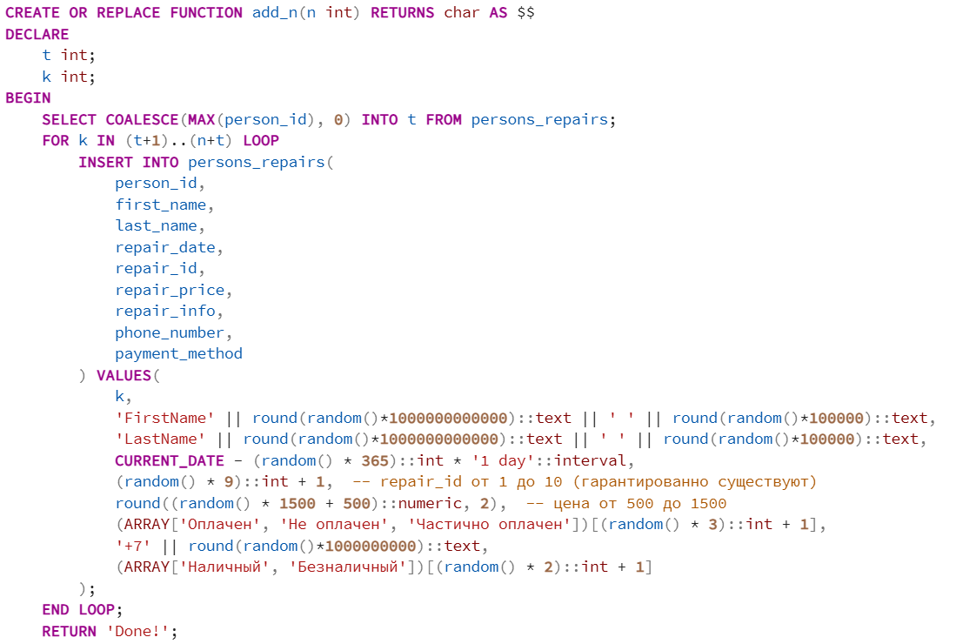
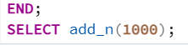
Результатом выполнения функции будет вывод ‘Done!’.
Выполним команду EXPLAIN ANALYSE
EXPLAIN ANALYSE SELECT * FROM persons_repairs WHERE person_id = 500;
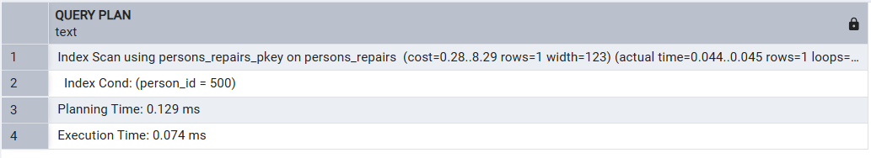
Рисунок 1. План выполнения запроса
EXPLAIN ANALYSE SELECT * FROM persons_repairs WHERE person_id < 500;
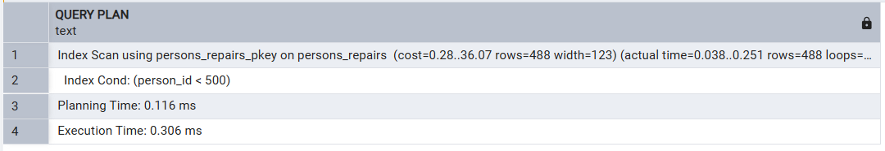
Рисунок 2. План выполнения запроса
EXPLAIN ANALYSE SELECT * FROM persons_repairs WHERE person_id > 500;
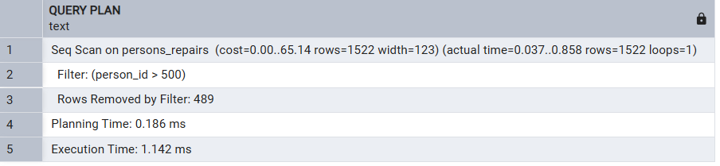
Рисунок 3. План выполнения запроса
EXPLAIN ANALYSE SELECT * FROM persons_repairs WHERE person_id BETWEEN 400 AND 600;
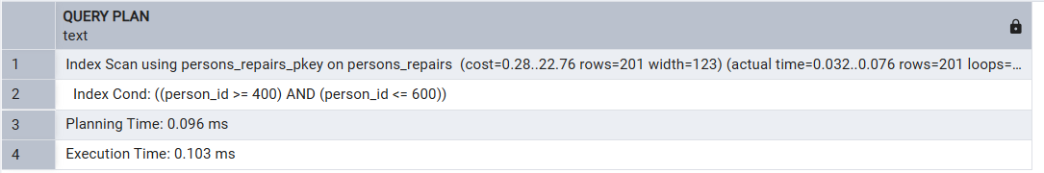
Рисунок 4. План выполнения запроса
Создадим индекс типа BTREE для поля, по которому ранее осуществлялась выборка.
CREATE INDEX idx_persons_id_btree ON persons_repairs USING BTREE(person_id);
Выполним команду EXPLAIN ANALYSE с теми же условиями, что и без индекса, сравним результаты выполнения операции по каждому из условий выборки.
EXPLAIN ANALYSE SELECT * FROM persons_repairs WHERE person_id = 500;
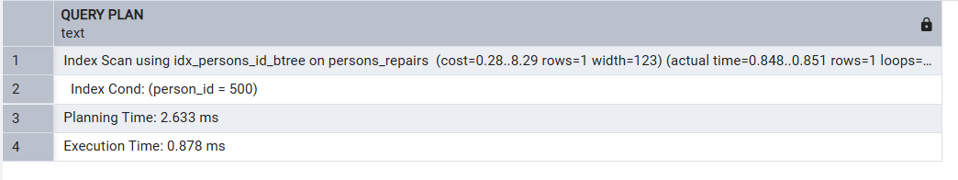
Рисунок 5. План выполнения запроса
EXPLAIN ANALYSE SELECT * FROM persons_repairs WHERE person_id < 500;
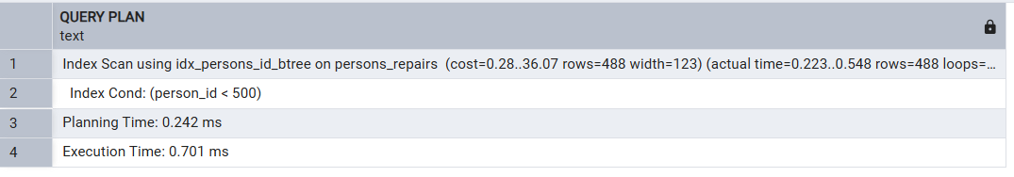
Рисунок 6. План выполнения запроса
EXPLAIN ANALYSE SELECT * FROM persons_repairs WHERE person_id > 500;
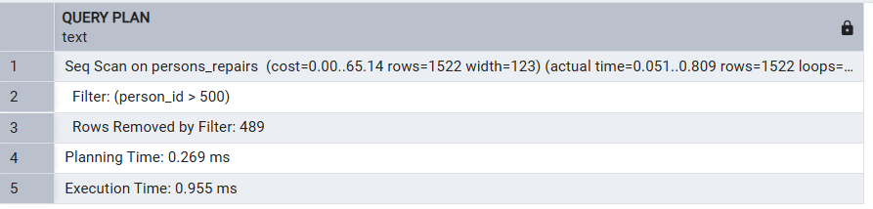
Рисунок 7. План выполнения запроса
EXPLAIN ANALYSE SELECT * FROM persons_repairs WHERE person_id BETWEEN 400 AND 600;
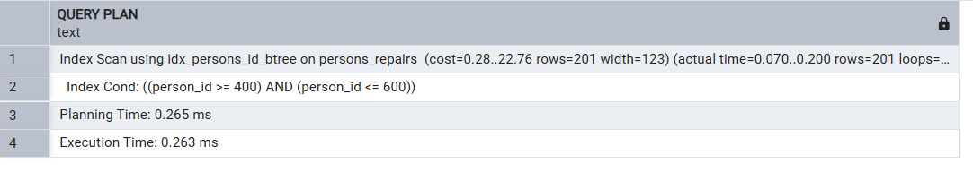
Рисунок 8. План выполнения запроса
В результате использования индекса время выполнения запроса в большинстве случаев медленнее.
Удалим индекс.
DROP INDEX idx_persons_id_btree;
Создадим индекс типа HASH для того же поля.
CREATE INDEX idx_persons_id_hash ON persons_repairs USING HASH(person_id);
Выполним команду EXPLAIN ANALYSE с теми же условиями, что и ранее, сравним результаты выполнения операции по каждому из условий выборки.
EXPLAIN ANALYSE SELECT * FROM persons_repairs WHERE person_id = 500;
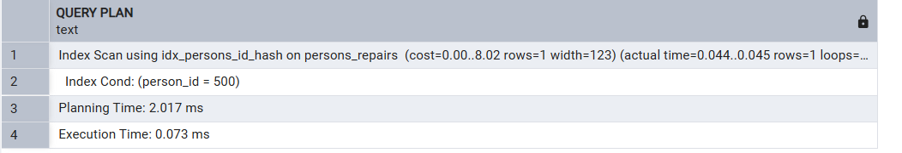
Рисунок 9. План выполнения запроса
EXPLAIN ANALYSE SELECT * FROM persons_repairs WHERE person_id < 500;
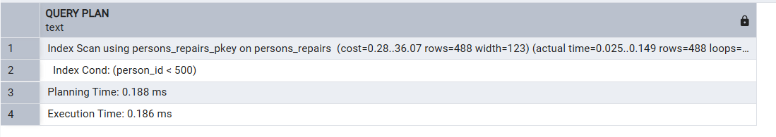
Рисунок 10. План выполнения запроса
EXPLAIN ANALYSE SELECT * FROM persons_repairs WHERE person_id > 500;
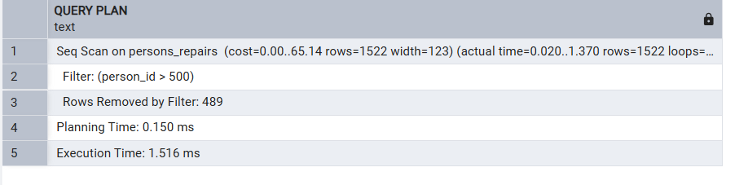
Рисунок 11. План выполнения запроса
EXPLAIN ANALYSE SELECT * FROM persons_repairs WHERE person_id BETWEEN 400 AND 600;
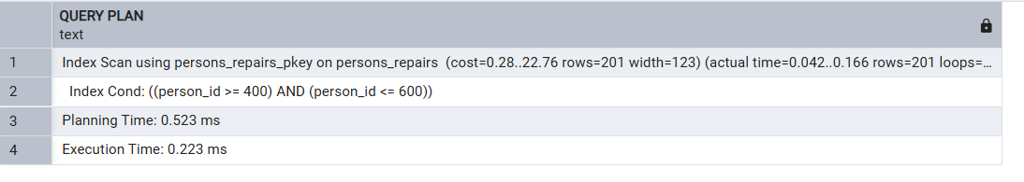
Рисунок 12. План выполнения запроса
Во всех случаях, кроме >, запрос выполняется быстрее. Особенно заметна разница при = и <.
Удалим индекс.
DROP INDEX idx_persons_id_hash;
Создадим функциональный индекс с функцией upper().
CREATE INDEX idx_persons_firstname_upper ON persons_repairs USING BTREE(upper(first_name));
Выполним команду EXPLAIN ANALYSE с теми же условиями, что и ранее.
EXPLAIN ANALYSE SELECT * FROM persons_repairs WHERE upper(first_name) = 'FIRSTNAME123456789012 12345';
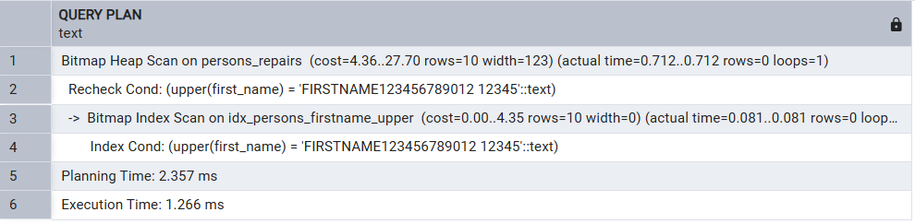
Рисунок 13. План выполнения запроса
EXPLAIN ANALYSE SELECT * FROM persons_repairs WHERE upper(first_name) < 'FIRSTNAME500000000000 50000';
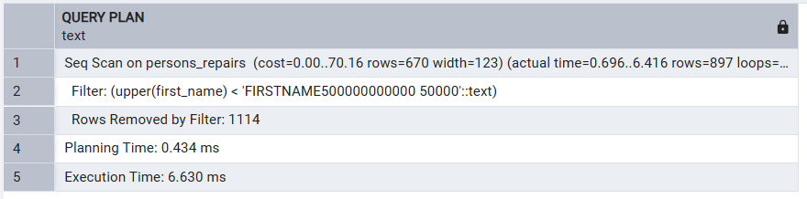
Рисунок 14. План выполнения запроса
EXPLAIN ANALYSE SELECT * FROM persons_repairs WHERE upper(first_name) > 'FIRSTNAME500000000000 50000';
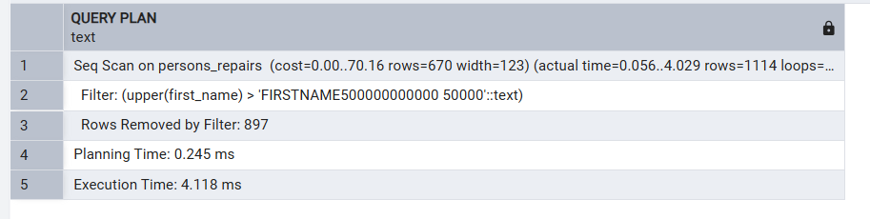
Рисунок 15. План выполнения запроса
EXPLAIN ANALYSE SELECT * FROM persons_repairs WHERE upper(first_name) BETWEEN 'FIRSTNAME400000000000 40000' AND 'FIRSTNAME600000000000 60000';
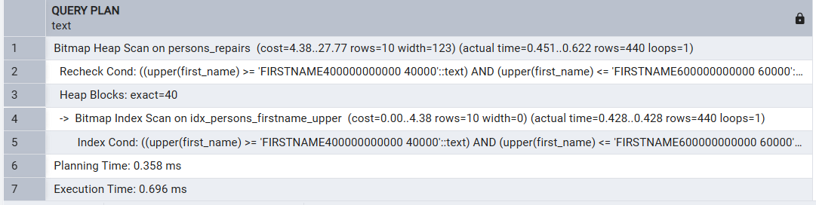
Рисунок 16. План выполнения запроса
Во всех запросах работает намного медленнее, функция убивает всю производительность, т.к. значения слишком длинные.
Удалим индекс.
DROP INDEX idx_persons_firstname_upper;
- Выведем информацию обо всех ремонтах, выполненных за последние полгода.
SELECT
pr.person_id,
pr.first_name AS tenant_first_name,
pr.last_name AS tenant_last_name,
pr.repair_date,
pr.repair_price,
rd.repair_type,
m.first_name AS master_first_name,
m.last_name AS master_last_name,
m.experience,
c.city_name
FROM persons_repairs pr
JOIN repair_details rd ON pr.repair_id = rd.repair_id
JOIN masters m ON rd.master_id = m.master_id
JOIN cities c ON m.city_id = c.city_id
WHERE pr.repair_date >= '2025-05-10' -- явно указываем дату 6 месяцев назад
AND pr.repair_date <= '2025-11-10' -- текущая дата
AND m.experience >= 3
ORDER BY pr.repair_date DESC
LIMIT 15;
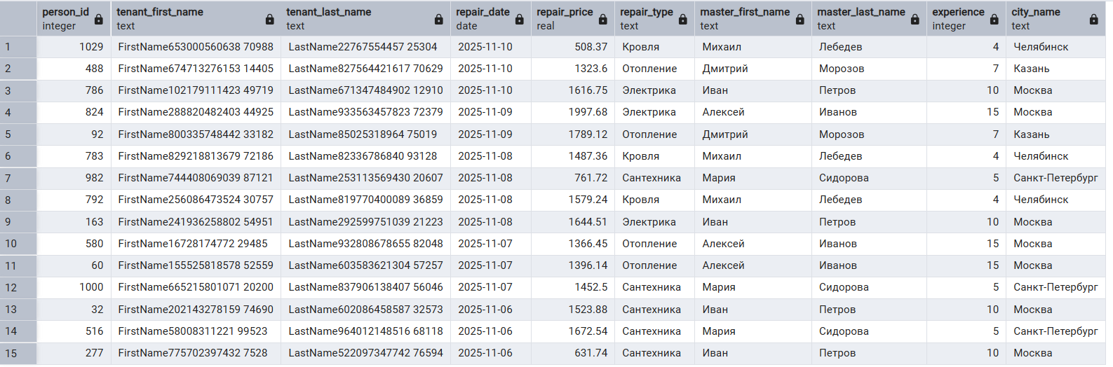
Рисунок 17. Результат выполнения запроса
- Найдем всех мастером в возрасте до 35 лет, которые занимаются заданным видом ремонта
SELECT
m.master_id,
m.first_name,
m.last_name,
m.birthday,
m.experience,
rd.repair_type,
c.city_name
FROM masters m
JOIN repair_details rd ON m.master_id = rd.master_id
JOIN cities c ON m.city_id = c.city_id
WHERE m.birthday >= '1990-01-01' -- мастера родившиеся после 1990 года
AND rd.repair_type = 'Сантехника'
ORDER BY m.experience DESC;
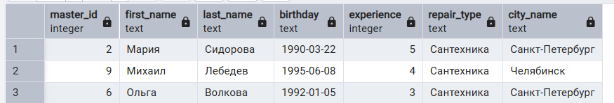
Рисунок 18. Результат выполнения запроса
- Найдем все виды ремонта со стоимостью от 500 рублей.
SELECT
rd.repair_type,
COUNT(*) as repair_count,
MIN(pr.repair_price) as min_price,
MAX(pr.repair_price) as max_price,
ROUND(AVG(pr.repair_price)::numeric, 2) as avg_price
FROM persons_repairs pr
JOIN repair_details rd ON pr.repair_id = rd.repair_id
WHERE pr.repair_price >= 500
GROUP BY rd.repair_type
ORDER BY avg_price DESC;
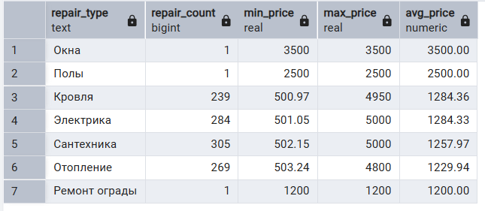
Рисунок 19. Результат выполнения запроса
- Найдем все ремонтные работы, оплаченные за наличный расчет.
SELECT
pr.person_id,
pr.first_name,
pr.last_name,
pr.repair_date,
pr.repair_price,
rd.repair_type,
m.first_name AS master_first_name,
m.last_name AS master_last_name,
pr.payment_method
FROM persons_repairs pr
JOIN repair_details rd ON pr.repair_id = rd.repair_id
JOIN masters m ON rd.master_id = m.master_id
WHERE pr.payment_method = 'Наличный'
ORDER BY pr.repair_date DESC
LIMIT 15;
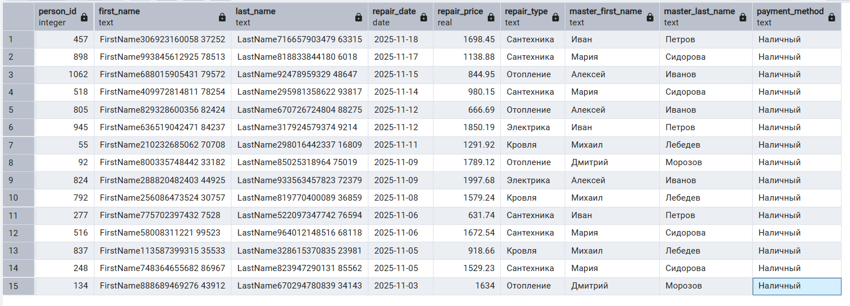
Рисунок 20. Результат выполнения запроса
- Найдем все работы типа «Электрика» и «Ремонт ограды», выполненные мастерами из Красноярска и Кемерово.
SELECT
pr.person_id,
pr.first_name AS tenant_first_name,
pr.last_name AS tenant_last_name,
pr.repair_date,
pr.repair_price,
rd.repair_type,
m.first_name AS master_first_name,
m.last_name AS master_last_name,
c.city_name,
pr.repair_info,
pr.payment_method
FROM persons_repairs pr
JOIN repair_details rd ON pr.repair_id = rd.repair_id
JOIN masters m ON rd.master_id = m.master_id
JOIN cities c ON m.city_id = c.city_id
WHERE rd.repair_type IN ('Электрика', 'Ремонт ограды')
AND c.city_name IN ('Красноярск', 'Кемерово')
AND pr.repair_info = 'Частично оплачен'
AND pr.payment_method = 'Безналичный'
ORDER BY pr.repair_price DESC;
Рисунок 21. Результат выполнения запроса

Вывод
В ходе выполнения лабораторной работы были изучены механизмы индексации и ограничений в PostgreSQL. Практические эксперименты показали, что BTREE-индексы являются универсальным решением для всех типов запросов, в то время как HASH-индексы эффективны только для операций точного совпадения. Функциональные индексы решают проблему производительности при использовании функций в условиях WHERE, но требуют тщательного проектирования. Были успешно применены ограничения уникальности и проверки целостности данных, что обеспечило надежность базы данных. Разработанные запросы для жилищной управляющей компании продемонстрировали эффективность использования индексов на практике - наблюдается значительный прирост производительности при корректном выборе типа индекса в зависимости от специфики запросов. Приобретены навыки анализа планов выполнения, оптимизации многотабличных запросов и работы с различными типами индексов, что подтверждает важность правильной индексации для обеспечения высокой производительности базы данных.

Приложение
EXPLAIN ANALYSE SELECT * FROM persons_repairs WHERE person_id = 500;
EXPLAIN ANALYSE SELECT * FROM persons_repairs WHERE person_id < 500;
EXPLAIN ANALYSE SELECT * FROM persons_repairs WHERE person_id > 500;
EXPLAIN ANALYSE SELECT * FROM persons_repairs WHERE person_id BETWEEN 400 AND 600;

CREATE INDEX idx_persons_id_btree ON persons_repairs USING BTREE(person_id);

EXPLAIN ANALYSE SELECT * FROM persons_repairs WHERE person_id = 500;
EXPLAIN ANALYSE SELECT * FROM persons_repairs WHERE person_id < 500;
EXPLAIN ANALYSE SELECT * FROM persons_repairs WHERE person_id > 500;
EXPLAIN ANALYSE SELECT * FROM persons_repairs WHERE person_id BETWEEN 400 AND 600;

DROP INDEX idx_persons_id_btree;

CREATE INDEX idx_persons_id_hash ON persons_repairs USING HASH(person_id);

EXPLAIN ANALYSE SELECT * FROM persons_repairs WHERE person_id = 500;
EXPLAIN ANALYSE SELECT * FROM persons_repairs WHERE person_id < 500;
EXPLAIN ANALYSE SELECT * FROM persons_repairs WHERE person_id > 500;
EXPLAIN ANALYSE SELECT * FROM persons_repairs WHERE person_id BETWEEN 400 AND 600;

DROP INDEX idx_persons_id_hash;

EXPLAIN ANALYSE SELECT * FROM persons_repairs WHERE upper(first_name) = 'FIRSTNAME123456789012 12345';
EXPLAIN ANALYSE SELECT * FROM persons_repairs WHERE upper(first_name) < 'FIRSTNAME500000000000 50000';
EXPLAIN ANALYSE SELECT * FROM persons_repairs WHERE upper(first_name) > 'FIRSTNAME500000000000 50000';
EXPLAIN ANALYSE SELECT * FROM persons_repairs WHERE upper(first_name) BETWEEN 'FIRSTNAME400000000000 40000' AND 'FIRSTNAME600000000000 60000';

CREATE INDEX idx_persons_firstname_upper ON persons_repairs USING BTREE(upper(first_name));

EXPLAIN ANALYSE SELECT * FROM persons_repairs WHERE upper(first_name) = 'FIRSTNAME123456789012 12345';
EXPLAIN ANALYSE SELECT * FROM persons_repairs WHERE upper(first_name) < 'FIRSTNAME500000000000 50000';
EXPLAIN ANALYSE SELECT * FROM persons_repairs WHERE upper(first_name) > 'FIRSTNAME500000000000 50000';
EXPLAIN ANALYSE SELECT * FROM persons_repairs WHERE upper(first_name) BETWEEN 'FIRSTNAME400000000000 40000' AND 'FIRSTNAME600000000000 60000';

DROP INDEX idx_persons_firstname_upper;

-- 1
SELECT
pr.person_id,
pr.first_name AS tenant_first_name,
pr.last_name AS tenant_last_name,
pr.repair_date,
pr.repair_price,
rd.repair_type,
m.first_name AS master_first_name,
m.last_name AS master_last_name,
m.experience,
c.city_name
FROM persons_repairs pr
JOIN repair_details rd ON pr.repair_id = rd.repair_id
JOIN masters m ON rd.master_id = m.master_id
JOIN cities c ON m.city_id = c.city_id
WHERE pr.repair_date >= '2025-05-10' -- явно указываем дату 6 месяцев назад
AND pr.repair_date <= '2025-11-10' -- текущая дата
AND m.experience >= 3
ORDER BY pr.repair_date DESC
LIMIT 15;

-- 2
SELECT
m.master_id,
m.first_name,
m.last_name,
m.birthday,
m.experience,
rd.repair_type,
c.city_name
FROM masters m
JOIN repair_details rd ON m.master_id = rd.master_id
JOIN cities c ON m.city_id = c.city_id
WHERE m.birthday >= '1990-01-01' -- мастера родившиеся после 1990 года
AND rd.repair_type = 'Сантехника'
ORDER BY m.experience DESC;

-- 3
SELECT
rd.repair_type,
COUNT(*) as repair_count,
MIN(pr.repair_price) as min_price,
MAX(pr.repair_price) as max_price,
ROUND(AVG(pr.repair_price)::numeric, 2) as avg_price
FROM persons_repairs pr
JOIN repair_details rd ON pr.repair_id = rd.repair_id
WHERE pr.repair_price >= 500
GROUP BY rd.repair_type
ORDER BY avg_price DESC;

-- 4
SELECT
pr.person_id,
pr.first_name,
pr.last_name,
pr.repair_date,
pr.repair_price,
rd.repair_type,
m.first_name AS master_first_name,
m.last_name AS master_last_name,
pr.payment_method
FROM persons_repairs pr
JOIN repair_details rd ON pr.repair_id = rd.repair_id
JOIN masters m ON rd.master_id = m.master_id
WHERE pr.payment_method = 'Наличный'
ORDER BY pr.repair_date DESC
LIMIT 15;

-- 5
SELECT
pr.person_id,
pr.first_name AS tenant_first_name,
pr.last_name AS tenant_last_name,
pr.repair_date,
pr.repair_price,
rd.repair_type,
m.first_name AS master_first_name,
m.last_name AS master_last_name,
c.city_name,
pr.repair_info,
pr.payment_method
FROM persons_repairs pr
JOIN repair_details rd ON pr.repair_id = rd.repair_id
JOIN masters m ON rd.master_id = m.master_id
JOIN cities c ON m.city_id = c.city_id
WHERE rd.repair_type IN ('Электрика', 'Ремонт ограды')
AND c.city_name IN ('Красноярск', 'Кемерово')
AND pr.repair_info = 'Частично оплачен'
AND pr.payment_method = 'Безналичный'
ORDER BY pr.repair_price DESC;

